“***”开源软件系统的泛读报告
组号：xx
小组成员：xx、xx、。。。

开源软件的功能描述
  - 用例图和用例图说明
  - 数据流图和数据字典

界面分析
引入前面界面分析的结果；

数据模型分析
引入前面数据模型分析的结果；

开源软件的软件架构及各个包和类的作用
分析软件中各个包的作用，每个包内的主要类和类的作用；绘制软件的架构图（采用UML的包图绘制），标识包与架构的关系。
架构图参考：
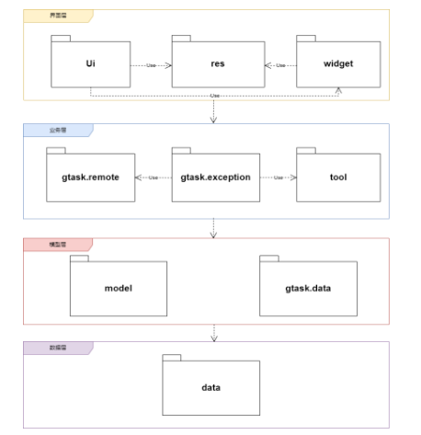

软件功能与类间的对应关系
采用表格方式列出，表头可参考如下：

总结
总结前一阶段小组协作的收获和问题，以及下一步改进的计划。另外补充说明：系统是否有评论审核功能、是否可以关闭某个文章的评论。

